Михаил Игоревич Корельский закончил нашу школу в 1995 году. В настоящее время является участковым инспектором в области охраны окружающей среды национального парка «Русская Арктика», награждён Грамотой Министерства природных ресурсов России.
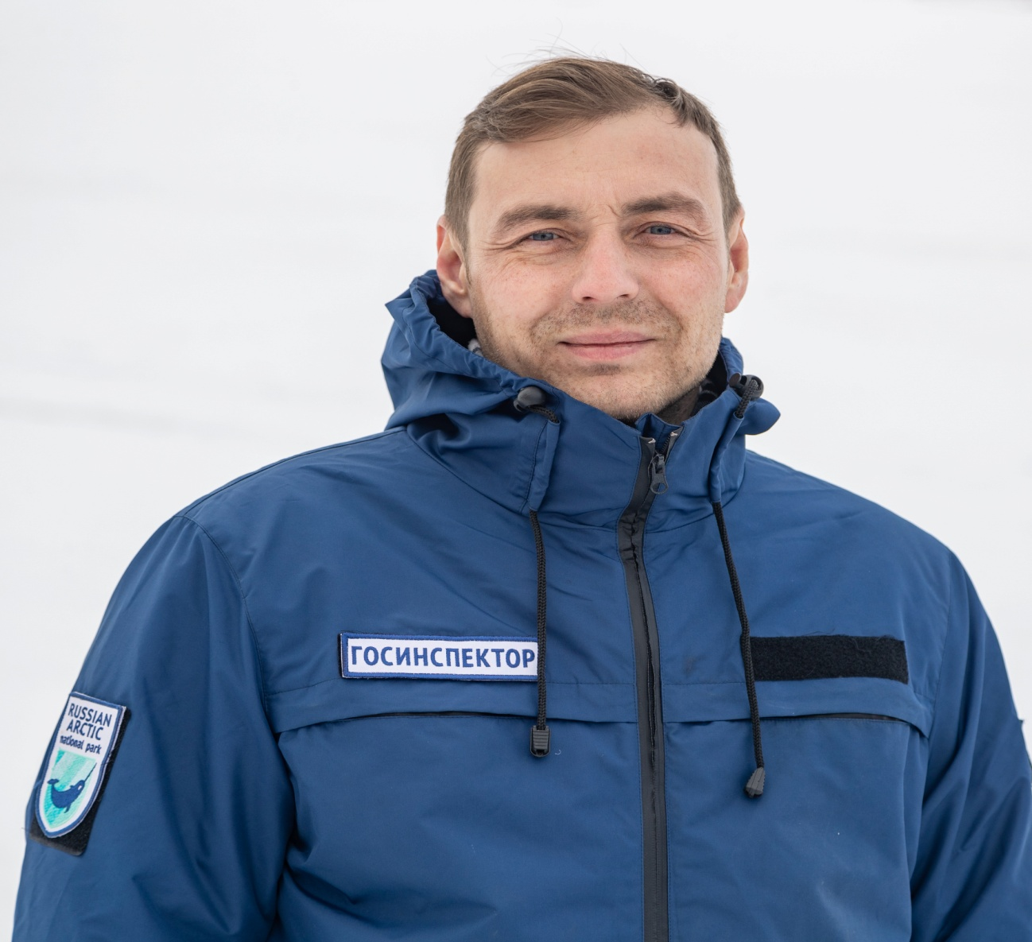

Учащийся 7Б класса Илья Яковлев 10 декабря 2020 года взял интервью у этого интересного человека.
- Сколько времени Вы работаете в Арктике?
- В национальном парке «Русская Арктика я работаю с 2011 года, уже десятый год. В 2001 году я ходил на ледоколе «Ямал». Десять лет езжу в разные экспедиции на Новую Землю, на Землю Франца Иосифа, на Северный полюс. Много было экспедиций!
- Что Вас заинтересовало в этом деле?
- Прежде всего это любовь к Арктике, к природе. Мы пытаемся сохранить всё это для вас, для будущих поколений.
- Сколько длиться одно Ваше путешествие?
- Без сопровождения туристов в летний сезон одна командировка длится 3 – 5 месяцев. А с туристами получается 11 дней. На Земле Александры есть стационарная база круглогодичного использования. Она работает постоянно. Там ведут наблюдения, патрулируют территорию, обслуживают базу.
- Вы когда-нибудь попадали в безвыходную ситуацию во время экспедиции?
- До таких ситуаций мы не доводим. Из любой ситуации есть выход, главное не отчаиваться! Мы соблюдаем технику безопасности, по одному не ходим по маршруту. Таким образом избегаем сложных ситуаций.
- Были ли у Вас какие-нибудь весёлые случаи в поездках?
- Все поездки весёлые! Конечно, это наша работа, но интересные случаи бывают. Я сопровождал туристов на Северный полюс более сорока раз. Однажды в такой поездке мы высадились на остров Рудольфа. Оделись многие легко: в тонкие ботиночки, без шапок. Обычно такие прогулки длятся 15-20 минут. Но вдруг на остров опустился плотный туман, нельзя было разглядеть кисть своей вытянутой руки. Вертолёт не мог нас забрать семь часов! Вот такая прогулка получилась.
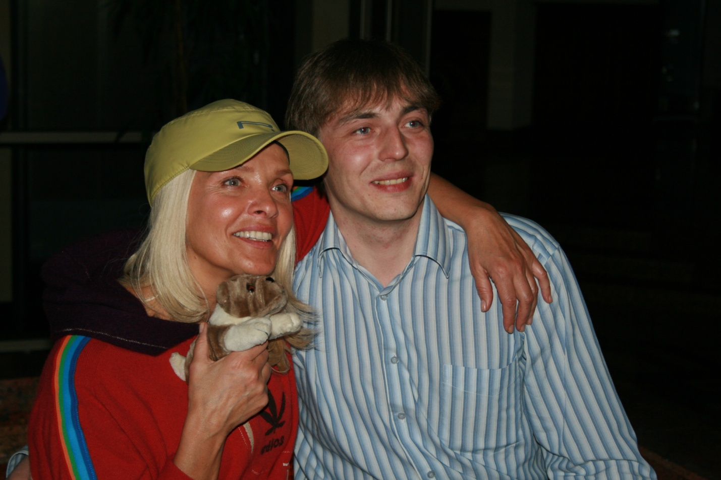
- Видели ли Вы белых медведей?
- Да, конечно. Особо охраняемые природные территории (ООПТ) в национальном парке «Русская Арктика» подразделяются на два кластера: южный (северная оконечность Новой Земли) и северный (Земля Франца Иосифа). Там обитают белые медведи. Арктика хрупкая, тяжело восстанавливается, требует бережного отношения. Белые медведи живут на льду, это среда их обитания, их дом. А мы к ним в гости приезжаем.
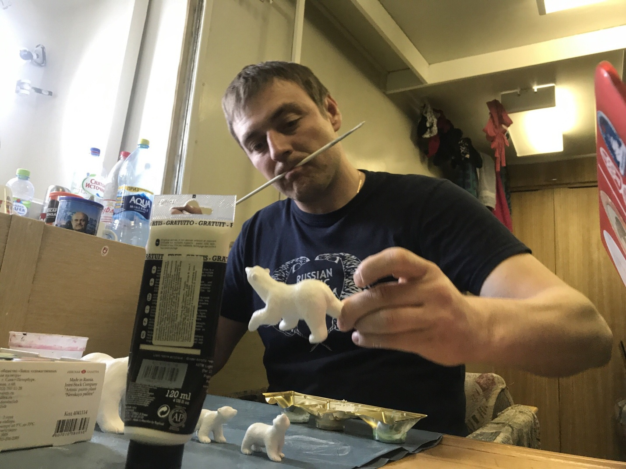
- Испугались ли Вы, когда увидели белого медведя в первый раз?
- В первый раз я не то чтобы испугался, а испытал сильное волнение. Вы знаете, что белый медведь это один из самых крупных хищников. Но мы наблюдаем за ними на расстоянии, чтобы не беспокоить. У каждого инспектора есть полевой дневник, туда мы записываем свои наблюдения: определяем пол, состояние здоровья, упитанность медведей. Такие наблюдения ведутся за всеми животными, обитающими в Арктике. Эти дневники сдаём в отдел науки, где данные обобщаются.
- Чем Вы занимаетесь кроме путешествий? Есть ли у Вас какое-нибудь увлечение или хобби?
- Да, я леплю из глины фигурки китов, моржей, белых медведей. Провожу мастер-классы по лепке для школьников и взрослых.
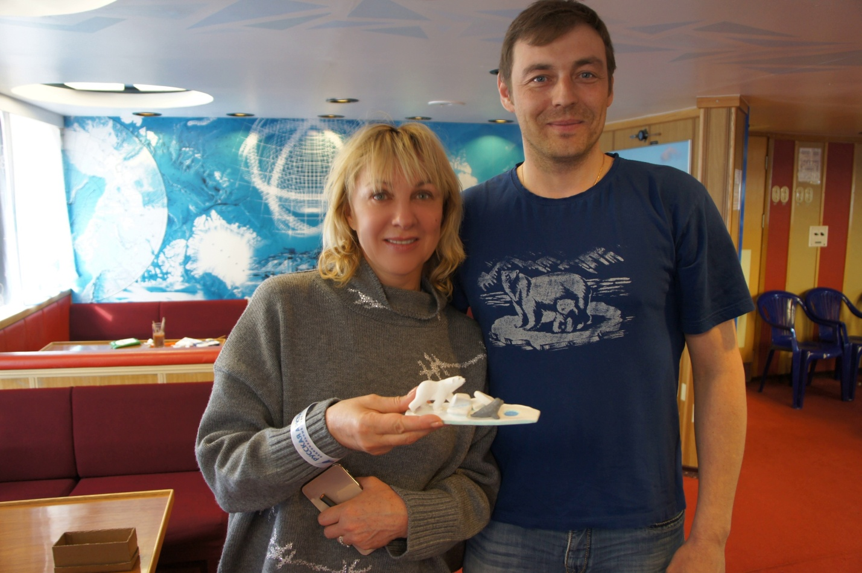
- Что Вам запомнилось из школьной жизни?
- Ну, наверное, как двойки исправляли, были октябрятами, пионерами, проводили разные мероприятия. Со многими одноклассниками мы общаемся и сейчас, устраиваем иногда встречи.
- Большое спасибо за интересный рассказ!
